ЛГИК-9.23.1 |  | Тематический игровой комплекс «Сказки» мини
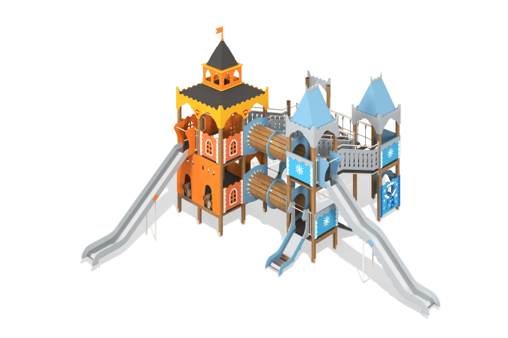

Размеры, мм: | 9000x9500x5570 | Вес, кг: | 2209
Характеристики материалов
Материалы: Сосна, Фанера , Сталь конструкционная. Рамные конструкции из профиля 40х60х2,5 мм, 40х25х2 мм, Ø42,3х2,8 мм, Ø33,5х2,8 мм; Ø26,8х2,5 мм.
Сборка конструкции на месте эксплуатации, бетонировка опорных элементов в грунт на глубину 0,5м.
Сосна - стойки (клееный брус сечением 100 мм х 100 мм из трех ламелей) с лессирующим покрытием Lasur (палисандр).
Платформы башен Фанера 15 мм, влагостойкая, с антискользящим ламинированным слоем.
Количество платформ 5 шт.
Крыша над платформами: Фанера 15 мм, влагостойкая: 2 шт., двускатная с фронтонами; 1 шт., четырехскатная.
Горка 1 шт. высотой 0,7 м; В=490 мм; 2 шт. высотой 2,0 м; В=490 мм. Скат - нержавеющая сталь 1,5 мм, полированная на металлическом каркасе из профиля 40х25 мм. Горка имеет стартовый участок с боковой защитой - влагостойкая березовая фанера 18 мм, участок скольжения и торможения с защитными бортиками - влагостойкая березовая фанера 18 мм и перекладину для безопасности.
Ступенька и Трап - фанера ламинированная 15 мм.
Игровые элементы: Дуговой мост, 2 шт; Цепной мост; Пушка, 2 шт; Лаз "Звезда"; Доска скалолаза; Тантамареска, 2 шт.; Пластиковые переходы в форме труб; Подъемы для восхождения на платформы, 2 шт.; Канатная сетка для подъема и спаска между платформами.
Полимерное покрытие металла, Акриловая краска пиломатериалов.

